Уважаемые родители!

В основе процесса воспитания детей в ДОО должны лежать конституционные и национальные ценности российского общества.

Ценность труда лежит в основе трудового направления воспитания.
Одна из задач воспитания в возрастной период от 3 до 8 лет: воспитывать понимание ценности труда в семье и в обществе на основе уважения к людям труда, результатам их деятельности, проявляющий трудолюбие при выполнении поручений и в самостоятельной деятельности.

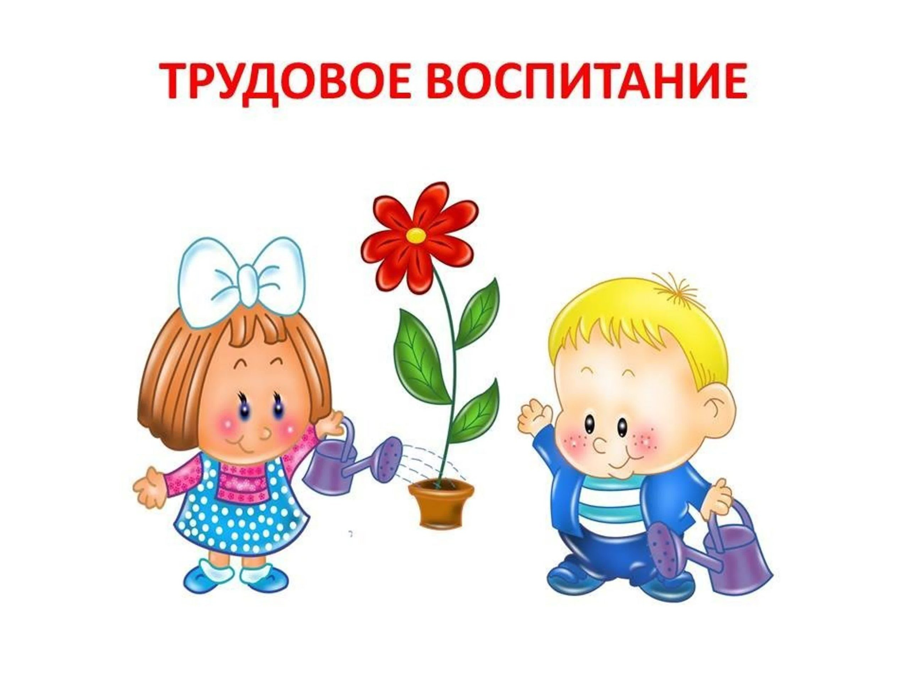

С дошкольного возраста каждый ребенок обязательно должен принимать участие в труде, и те несложные обязанности, которые он выполняет в детском саду и в семье, должны стать повседневными. Только при этом условии труд оказывает на детей определенное воспитательное воздействие и подготавливает их к осознанию его нравственной стороны.
Основная цель трудового воспитания дошкольника заключается в формировании ценностного отношения детей к труду, трудолюбия, а также в приобщении ребенка к труду. Можно выделить основные задачи трудового воспитания:
1) Ознакомление с доступными детям видами труда взрослых и воспитание положительного отношения к их труду, познание явлений и свойств, связанных с преобразованием материалов и природной среды, которое является следствием трудовой деятельности взрослых и труда самих детей.
2) Формирование навыков, необходимых для трудовой деятельности детей, воспитание навыков организации своей работы, формирование элементарных навыков планирования
3) Формирование трудового усилия (привычки к доступному дошкольнику напряжению физических, умственных и нравственных сил для решения трудовой задачи).

Для реализации данных задач необходимо сосредоточить внимание на следующих направлениях воспитательной работы:

- показывать детям необходимость постоянного труда в повседневной жизни;

- воспитывать у ребенка бережливость (беречь игрушки, одежду, труд и старания родителей, воспитателя, сверстников), так как данная черта непременно сопряжена с трудолюбием;
- предоставлять детям самостоятельность в выполнении работы, чтобы они почувствовали ответственность за свои действия;
- собственным примером трудолюбия и занятости создавать у детей соответствующее настроение, формировать стремление к полезной деятельности;
- связывать развитие трудолюбия с формированием общественных мотивов труда, желанием приносить пользу людям.

Очень важно давать поручения, которые по силам ребенку!

Выполненное дело должно доставлять удовольствие, а не развивать комплекс неполноценности.

Как поступить, если ребенок не успел выполнить поручение? Можно предложить свою помощь, а лучше набраться терпения и дать ребенку довести начатое до конца.

Привычка трудиться закрепляется волевыми усилиями. Необходимо приучать детей делать не только то, что в данный момент хочется, а то, что надо! Необходимо проявлять настойчивость до тех пор, пока для ребенка не станет привычкой сначала делать то, что надо, а потом, что хочу.

Ни в коем случае не заставляйте ребенка криком или наказанием наводить порядрок!

Не забывайте хвалить ребенка, говорить какой он молодец, и как хорошо справился с задачей.

Поощряйте желани ребенка помочь вам. Будте терпеливы и хвалите ребенка за любое желание трудиться.

Рекомендации по приобщению дошкольников к труду дома:

1. Учите ребенка трудиться, прививая ему элементарные навыки культуры трудовой деятельности: рациональные приемы работы, правильное использование орудий труда, планирование процесса труда, завершение труда;

2. Хвалите и поощряйте ребенказа любое выполнение поручения, даже если не совсем получилось;

3. Закрепите за ребенком постоянные обязанности, за выполнение которых он несет ответственность;

4. Не наказывайте ребенка трудом;

5. Не торопите и не подгоняйте ребенка, умейте ждать пока он не завершит работу сам;

6. Не забывайте благодарить ребенка за помощь.

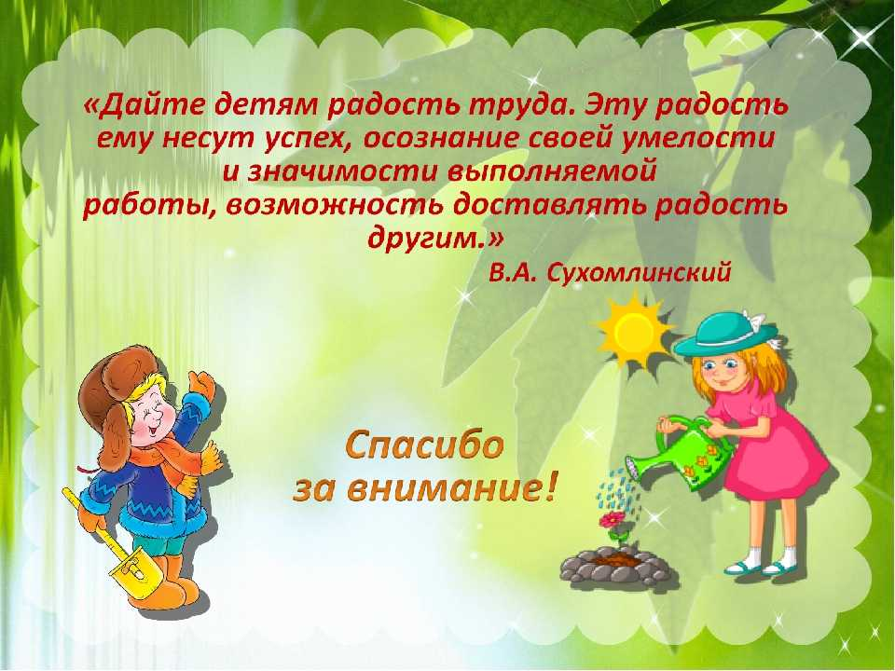

Муниципальное дошкольное образовательное бюджетное учреждение Усть-Ярульский детский сад № 14 «Тополёк»

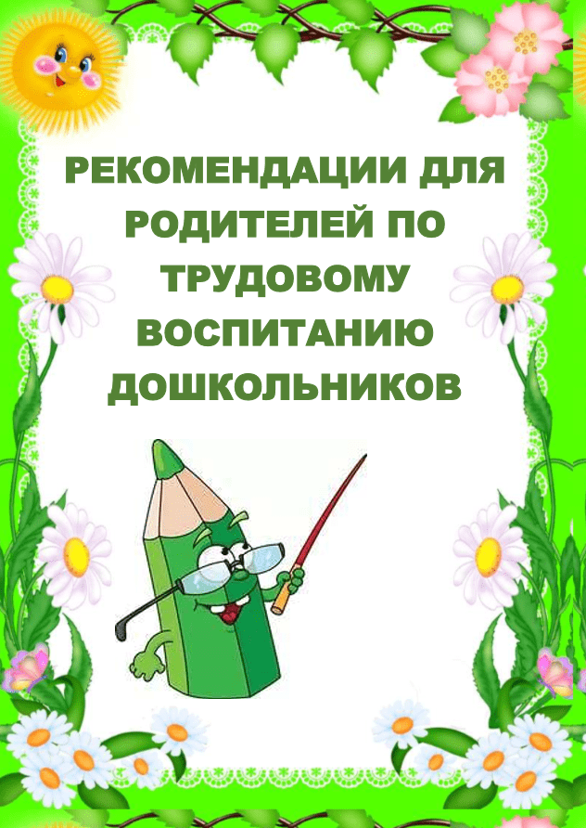
П.29 ФОП ДО
адрес нашего сайта:
http://ds-14topolyok-ustyarul-r04.gosweb.gosuslugi.ru/
адрес электронной почты:
topolek.detskiysad.00@mail.ru
наш телефон: 8 (391)74-35-2-54

